仲恺农业工程学院

毕 业 论 文

基于SSM框架的求职招聘系统的设计与实现

姓 名 罗晓东

院（系） 计算科学学院

专业班级 信息与计算科学162班

学 号 201621314215

指导教师 胡小健 朱良顺（校外）

职 称 讲 师 工程师

论文答辩日期 2020 年 5 月 9 日

仲恺农业工程学院教务处制

**Design and Implementation of Job Recruitment System Based on SSM Framework**

Luo Xiao-dong

College of Computational Science

Zhongkai University of Agriculture and Engineering

Guangzhou,China

**Supervisor: Lecturer Hu Xiaojian**

**Engineer Zhu Liangshun（Extramural Tutor）**

**学生承诺书**

本人郑重承诺：所呈交的毕业论文是本人在导师的指导下独立进行研究所取得的成果。除了文中已用特别标志加以标记的引述内容之外，本论文不含有任何其他个人或集体已经发表或撰写的研究成果。对本文研究做出过重要贡献的个人或集体，均已在文中以明确的方式标明。若在毕业论文的各项检查、评比中被发现有抄袭、剽窃或其他的违规行为，本人愿按学校有关规定接受处理，并承担相应的法律责任。

学生（签名）：

2019 年 4 月 18 日

摘 要

目前，网络已成为人们日常生活中必不可少的一部分。网络信息容量巨大、信息种类丰富和信息更新及时的特点使得网络求职招聘已成为主流招聘方式，网络求职招聘已是大势所趋。

针对传统招聘方式中，招聘者开招聘会成本大、容易受外界因素影响、职位信息更新不及时和求职者受时间限制、出行成本大、岗位繁多不容易找到合适的岗位等问题，本系统拟开发基于SSM框架的求职招聘系统，通过互联网进行求职招聘，实现随时的、高效的、低成本的求职招聘工作。项目基于SpirngBoot的SSM框架进行后台技术开发，采用Bootstrap框架、JavaScript、AJAX等前端技术以及MySQL进行整合开发实现，具备操作简便、功能完整、界面美观等特点，主要具有注册登录、寻找职位信息，发布职位信息，沟通，面试行程安排和查看等功能。

关键词：求职招聘系统 SpringBoot SSM Bootstrap MySQL

**Abstract**

At present, the Internet has become an indispensable part of People's Daily life. The network information capacity is huge, the information variety is rich and the information update is timely characteristic makes the network job hunting recruitment has become the mainstream recruitment method, the network job hunting recruitment has been the general trend.

In view of the traditional recruitment methods, recruiters open recruitment cost, easily affected by external factors, job information update not in time and job seekers restricted by time and travel cost, system in this paper based on the framework of SSM recruitment system, recruitment through the Internet, realize at any time, high efficiency and low cost in job recruitment. The background for the project based on the framework of SSM SpirngBoot technology development, using the Bootstrap framework, JavaScript, AJAX front-end technology and MySQL development, integrates with easy operation, complete function, interface aesthetics, etc, mainly has registered login, look for job information, release position information, communication, interview schedule and view, and other functions. Purpose, method, result, conclusion

**Key words:** Job recruitment system; SpringBoot; SSM; Bootstrap; MySQL

目 录

1.1 研究目的与意义 1

1.2 研究现状 1

1.3 论文结构 2

2.1 经济可行性 3

2.2 技术可行性 3

2.3 社会可行性 3

2.4 法律可行性 3

2.5 可行性分析结论 3

3.1 用户需求分析 4

3.2 系统功能需求分析 6

3.2.1 求职者端功能需求 6

3.2.2 招聘者端功能需求 7

3.2.3 后台管理员端功能需求 7

3.3 系统性能需求分析 8

3.3.1 完整性 8

3.3.2 及时性 8

3.3.3 可扩展性 8

4.1 系统结构设计 8

4.2 功能模块设计 9

4.2.1 求职者端功能模块设计 9

4.2.2 招聘者功能模块设计 11

4.2.3 管理者功能模块设计 12

反馈管理可以查看所有求职者的反馈留言信息，并进行回复。 12

4.3 数据库设计 12

4.3.1 项目实体E-R图 12

4.3.2 数据库表设计 14

5.1 用户登录操作详细设计 18

5.1.1 求职者登录操作流程 19

5.1.2 招聘者登录操作流程 19

5.1.3 管理员登录操作流程 20

5.1.4 用户登录操作系统具体权限说明 20

5.2 用户个人信息管理相关操作 21

5.3 用户聊天操作 21

5.4 职位搜索相关操作 22

5.5 职位收藏相关操作 22

6.1 软件开发说明 23

6.1.1 核心开发技术介绍 23

6.1.2 项目技术架构 23

6.2 操作系统界面和功能实现 24

6.2.1 登录登录注册页面 24

6.2.2 系统首页 25

6.2.3 求职者个人中心页面 27

6.2.4 职位搜索页面 29

6.2.5 职位详情页面 30

6.2.6 沟通聊天页面 31

参　考　文　献 34

致　　　　谢 35

# 前言

* 1. 研究目的与意义

随着整个社会大环境的不断前进发展,企业的竞争已由产品和质量的竞争逐渐转换成人才的竞争,企业要想在市场中竞争,那么掌握核心人才是制胜的关键。这种竞争模式的改变要求企业重新评估人力资源工作,根据企业实际进行人力资源的模块重心调整。其中人员的招聘成为选拔人才的重要环节，越来越多的企业开始在人力资源领域投入重金挖掘人才[1-2]。

传统招聘会的招聘方式，存在效率低、成本消耗大、受时间空间限制，一般只有春招、秋招两次等问题。随着中国网民突破亿级大关，互联网的发展已经进入一个新的阶段，网络求职招聘已经逐渐成为各企业招揽人才的重要手段。

从求职者方面看，据研究，50%的雇主会通过社交网站观察求职者, 而社交平台透露的求职者信息会给雇主和猎头留下深刻印象，直接影响求职结果[3]，本系统基于聊天社交求职，因此能使得网络求职的比传统方式更容易成功。其次，求职者可以打破限制，可在任何时间、地点浏览岗位并与招聘者沟通求职。

从招聘者方面看，网络招聘可以有效减少招聘者开招聘会所消耗的场地、人力等成本。还可以根据发布职位的标签和求职者简历的标签进行匹配，加大求职招聘双方的匹配成功率，增加人才的利用率，降低人事管理的成本,拓宽了企业选拔人才的渠道，为企业和人才之间构建了一座崭新的沟通桥梁[4]。

* 1. 研究现状

在国外，世界500强企业中，已经有接近95%以上的企业通过网络招聘的方式来实现对人才的选拔。利用国际互联网开发和建立网上人力资源市场，在发达国家己经是司空见惯的事情，也是企业寻找人才的重要途径。网络招聘以其低成本、见效快、无地域限制的特点正在吸引着大批中高级人才和企业。

在国内，随着智联、前程无忧等网络招聘公司的迅速发展, 网络招聘网站的数量开始不断增长。同时，由于我国网民的数量日益增多，越来越多的网民选择通过网络进行求职，网络招聘的市场规模不断扩大。不仅如此，用人单位对网络招聘的依赖程度不断提高，包括一些传统型的加工制造类企业，也逐渐的采取网络招聘的模式，网络招聘逐步的成为了企业进行招聘活动的主要途径。艾瑞咨询统计数据显示，2018年网络招聘雇主数量达526.7万，与去年相比增长3.5%。预计2020年整个网络招聘雇主突破600万，但增长缓慢[5]。另外，求职者也越来越倾向于使用便捷的网络来进行求职活动，据有关数据表明，我国85%以上的互联网用户通过互联网来获取招聘信息[6]。

网络求职可以打破时间和物理距离的限制，使求职者和招聘者的信息更流畅，对招聘双方都有很大的好处，故本系统拟建基于SSM框架的求职招聘系统。该系统后台采用SpringBoot+SSM框架，SpringBoot基本上是Spring框架的扩展，它消除了设置Spring应用程序繁琐的xml配置，只要导入相应依赖, 它就能够被任意项目的构建系统使用[7]，为更快，更高效的开发生态系统铺平了道路，并且配合Maven等构件工具打包成jar进行部署运行非常简便。SSM中Spring的依赖注入，将依赖交给Spring控制，方便解耦，简化了开发；SpringMVC对web层进行解耦，使我们开发更简洁并且与Spring无缝衔接；Mybatis数据库的操作采用xml文件配置，解除了sql和代码的耦合，支持动态sql。前端框架采用基于 HTML5、CSS3 的 Bootstrap，具有卓越的兼容性、响应式设计、12 列格网、样式向导文档、自定义 JQuery 插件、完整的类库等优势。综上所述，基于上述技术开发的求职招聘系统将会是一个性能良好、界面友好、功能完善的项目。

* 1. 论文结构

第1章 前言，阐述了网络求职招聘的研究现状，并跟传统的招聘方式进行了比较，分析项目的目的及意义和项目完成能带来的收益，并说明本文的内容、目的和结构安排。

第2章 可行性分析，通过经济可行性、技术可行性、社会可行性、法律可行性四个方面，来确定研究问题的范围，探索这个问题是否值得去解，是否有可行的解决办法，得出本项目工程的是可行的。

第3章 需求分析，对求职招聘系统的用户对象进行研究，并对系统的功能和业务进行分析，确定的系统逻辑模型，为后面系统的设计和实现打基础。

第4章 概要设计，从系统结构设计、功能模块设计、数据库设计三个方面对系统进行设计。主要将需求分析得到的数据流图转换为软件结构和数据结构，按照功能进行模块划分，确定模块层次关系、确定系统中的实体、绘制E-R图和数据库设计等。

第5章 详细设计，根据概要设计来进一步对系统进行详细地设计，确定应该如何具体地实现本系统，为每个模块确定采用的算法，确定每一模块使用的数据结构。确定模块接口细节。

第6章 系统实现，本章主要展示了本系统的一些基本界面，并介绍了基本的用户操作和注意事项。

第7章 结语，该部分是对论文的总结。感谢指导老师的指导，分析并总结自己仍存在的问题和完成本系统的心得体会。

# 可行性分析

可行性分析是软件立项管理的一部分，同时也是软件需求管理的一个重要内容。可行性研究说明了要进行的软件开发项目的实现在技术上、经济上和社会因素上的可行性，评述为了合理地达到开发目标可供选择的各种可能实施方案，论证所选定实施方案的理由。总结建议的开发项目在技术方面实现的可行性的研究结果，为是否进行本系统开发提供依据，并评价论证当前系统的所选方案，确定是否可以在尽可能短的时间内以最低的成本解决开发系统的问题[8]。

* 1. 经济可行性

本系统由自己一人开发，成本只需要一台云服务器。学生服务器有优惠，阿里云只需每个月9.5元。开发所用到的工具IDEA、MySQL学生也可免费使用。所以开发成本低，回报高，故经济上可行。

* 1. 技术可行性

本系统后台用到SpringBoot+SSM框架，SpringBoot是由Pivotal团队研发的开源的轻量级框架。SSM是三个开发框架的集成，第一个S指Spring开发框架，第二个S是指Spring MVC开发框架，M是指Mybatis数据库开发框架。前端则Bootstrap是一款国内一些移动开发者较为熟悉的框架。这些技术都比较成熟了，有专门的开源社区解决使用框架时遇到的问题，而且本人对这些技术也有一定的了解能力，遇到的问题基本都可以解决，故技术上可行。

* 1. 社会可行性

本系统可以大大提高人才的利用率，避免“怀才不遇”的情况发生，还可以降低求职招聘双方的成本，具有良好的社会收益。

* 1. 法律可行性

本系统所用资源都是通过合法途径获得，不存在侵权等违法行为，故法律上是可行的。

* 1. 可行性分析结论

可行性研究结论：可行。

可行性研究说明：通过对上述方面的分析，该求职招聘系统的开发在经济、技术、社会和法律上都是可行的并且可以开发。

# 系统需求分析

需求分析是用户对系统的功能、行为、性能、设计约束方面的期待，是作为项目的设计和开发的依据。为了保证能全面地获取信息，以更好地服务于项目设计和迭代，必须利用内部外部等多种渠道来获取用户需求。一方面，需求分析以系统规格说明和项目规划为分析活动的出发点，并从软件角度对它们进行检查与调整；另一方面，需求规格说明又是软件设计、编码、测试、乃至维护的重要基础。良好的分析有助于避免或尽量减少早期错误。从而提高软件生产率，降低软件的开发成本，改进软件的质量。

* 1. 用户需求分析

求职招聘系统所涉及的用户角色主要分为求职者、招聘者和管理员三种。

本系统中，求职者是系统的主要使用者，求职者可自行注册和登录，进入求职者端后可以选择查看职位信息，可以根据关键字、地点、薪资等条件筛选匹配职位。选择心仪的岗位可以和招聘者沟通，沟通顺利的可以，接收招聘者发起的安排面试请求，在面试安排处可查看待面试和已面试的记录。在个人中心，可以完善、修改个人基础、简历信息和上传简历附件，完善后系统将会推荐一些匹配职位。

本系统中，招聘者是系统的建设者，招聘者注册后需要管理员的审核通过，通过后可登录，进入招聘者端后可以选择发布职位招聘、查看并操作已发布的职位，根据招聘职位的标签，系统将会推荐一些求职者信息，可以和求职者沟通并发起安排面试。

本系统中，管理员是系统的管理者，管理员使用分配账号登录后跳转到管理员后台界面，可以审核招聘者的注册、查看并操作所有的职位、查看反馈并留言回复、修改求职者首页广告位图管理。

系统主要用户的用例图如下图1、图2、图3所示。

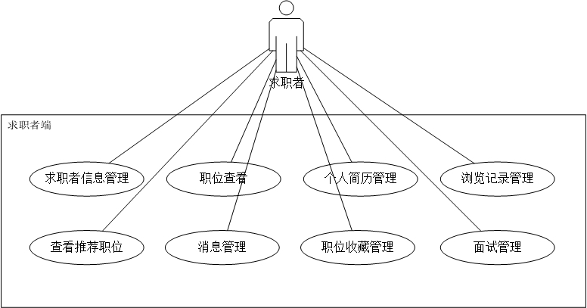

图1 求职者用例图

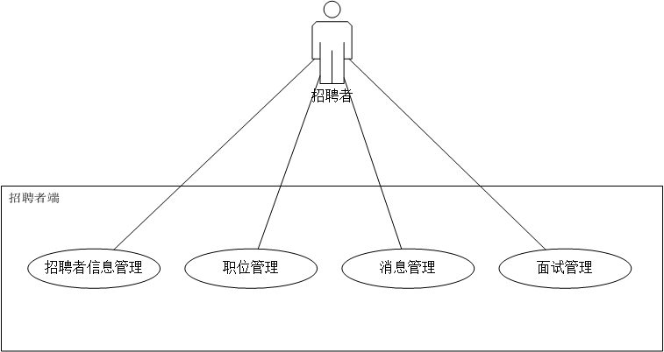

图2 招聘者用例图

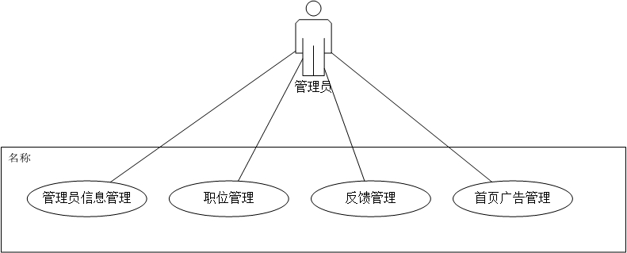

图3 管理员用例图

* 1. 系统功能需求分析
     1. 求职者端功能需求

1. 求职者信息管理

未登录用户功能受限，只有登录的求职者才可发起职位的沟通聊天。未注册用户需要先输入用户名、密码、确认密码、手机、邮箱、安全码、确认安全码进行注册，注册或登录成功后跳转至求职者首页。若忘记密码，可通过输入注册的用户名、手机号、安全码、新密码、确认新密码进行找回密码。已登录用户可选择“注销”按钮，清除登录状态，退出登录。在个人中心可以修改个人基础信息。

1. 职位查看

求职者可通过搜索框进行关键字搜索，匹配职位名称包含关键字的所有职位列表，也可通过职位分类栏，选择一个职位分类，显示该职位分类的所有职位列表。点击职位列表的某个职位，可以查看该职位的详细信息，主要包括职位详细介绍、发布者、所属公司、薪资、工作地点等。

1. 个人简历管理

查看、填写和修改个人简历信息。上传简历word、pdf附件。

1. 浏览记录管理

查看点进过职位详情页面的职位记录

1. 职位推荐

根据求职者的登录IP所在城市或者简历基本信息里面的技能标签等，可以匹配满足条件的一些职位给求职者供其参考选择。

1. 消息管理

主要包括消息的接收和发送。求职者可发起与招聘者的沟通，并且可以将简历的基本信息和附件发送给招聘者。

1. 职位收藏

在浏览职位时，可选择将加入职位收藏。而后在职位收藏模块可查看已收藏的职位或进行取消收藏。

1. 面试管理

在职位沟通时，求职者可接收招聘者发起面试邀请，求职者接受后，可在面试模块查看面试的行程和面试的状态。

* + 1. 招聘者端功能需求

1. 招聘者信息管理

未登录的招聘者将无法使用招聘者端的功能，未注册用户需要先输入用户名、密码、确认密码、手机、邮箱、安全码、确认安全码、所属公司名称、在公司中的职位、公司执照进行注册，注册后需等待管理员的审核通过，审核通过并登录成功后跳转至求职者首页。若忘记密码，可通过输入注册的用户名、手机号、安全码、新密码、确认新密码进行找回密码。已登录用户可选择“注销”按钮，清除登录状态，退出登录。在个人中心可以修改个人基础信息。

1. 职位管理

招聘者后台出可查看已发布的职位，可对已发布的职位进行取消发布、修改职位分类操作，可发布新职位信息。

1. 消息管理

根据已发布的职位，将会匹配到一些符合条件的求职者，可与其发起沟通，也可以回复来沟通的求职者并发起面试邀请。

1. 面试管理

招聘者发起的面试邀请被接受后将会记录在面试模块中，招聘者可以查看面试形成并设置面试状态（未面试、面试通过、面试失败）。

* + 1. 后台管理员端功能需求

1. 管理员信息管理

管理员通过分配账号输入用户名、密码登陆后，进入管理者端后台，可以查看管理员登陆日志，显示登陆历史记录时间、IP等信息。可以点击|“注销”按钮，清除登录状态，退出登录。

1. 审核管理

在审核模块可以查看招聘者提交的注册信息，可选择注册通过或注册拒绝并填写拒绝原因。

1. 职位管理

管理员在职位管理模块可以查看所有的职位信息，并可对职位进行删除、修改职位分类等操作。

1. 反馈管理

管理员在职位管理模块可以查看求职者留下的反馈记录，可对反馈记录进行留言回复。

1. 首页广告图管理

管理员可对求职者首页的广告图和链接进行修改。

* 1. 系统性能需求分析
     1. 完整性

需要保证求职者个人及简历、招聘者发布的职位、聊天记录等信息数据完整性、一致性实时地存入数据库中。

* + 1. 及时性

用户操作有返回结果的响应不能超过5秒。求职招聘系统需要满足职位更新的及时，保证求职者能获取到实时的信息，招聘者招满后能及时的停止招聘。发布的职位能在职位列表中及时的查看。

* + 1. 可扩展性

为了满足求职招聘系统的多元化要求，考虑网上招聘的特殊流程和将来可能发生的一些变化，本系统需要具备一定的可扩展性和适应性，要求各个业务功能之间低耦合，保证需要更新或者修改局部功能，只要修改一个接口的一个模块，不影响整个系统其他功能使用。

# 概要设计

* 1. 系统结构设计

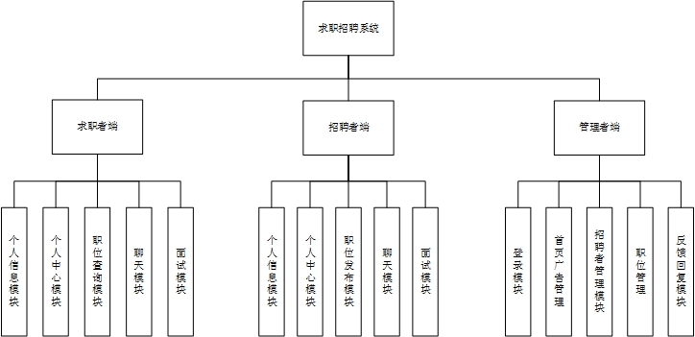

图4 求职招聘系统结构图

本系统一共分为三个端，求职者端、招聘者端和管理者端，各个端之间具有不同的子模块如上图4所示。各个子系统和功能模块间，既相互独立，又紧密联系，共同组成了求职招聘系统。

* 1. 功能模块设计

求职招聘系统主要分为三个端，即求职者端、招聘者端和管理者端。所以，该系统在功能模块上主要分成三大功能模块，每个大功能模块又被细分为多个小的功能模块。

* + 1. 求职者端功能模块设计

1. 个人信息模块

求职者端的个人信息模块如下图5所示。登录功能，输入用户名和密码，查询数据库的求职者表，判断是否存在用户名和密码均匹配的数据，若存在则记录session进入求职者端，否则提示密码错误。注册功能，填写注册信息，进行表单验证，满足条件则插入求职者表，并记录session登录。修改密码，输入旧密码和求职者表的密码匹配，若有匹配的数据，则更新密码为新密码。找回密码功能，若输入的用户名、手机号、安全码在后台有结果返回，弹出修改新密码的界面，输入新密码后更新数据库数据。登出功能，点击“注销”按钮，清除已登录用户的session，登出成功，返回首页。

1. 个人中心模块

个人中心模块如下图6所示。求职者登录后，在首页右上角可以进入个人中心模块。个人信息修改功能，表单填写修改内容，提交表单修改数据库信息。简历功能，填写简历相关信息，还可以点击”上传简历”上传Word、PDF格式的文件。投递职位查看功能，可以查询数据库中，该用户投递过的职位，点击可再次查看该职位的详细信息。职位收藏功能，可查询数据库中，该用户收藏的职位。意见反馈功能，可留言反馈问题。

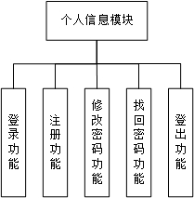 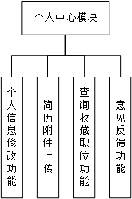

图5 个人信息模块结构图 图6 个人中心模块结构图

1. 职位查看模块

职位查看模块如下图7所示。首页可以查看职位分类和热门职位等信息。求职者登录后可根据简历标签和登录IP所属地推荐职位。在首页还可以根据关键字、地区、标签等条件筛选显示匹配的职位，还可以通过查询公司，来获取该公司正在招聘的职位。

1. 聊天模块

聊天模块如下图8所示。求职者遇到心仪的职位时，可以跟职位发布者发起沟通，发送消息功能，可发送文本信息和简历附件。首页右上角也可进入聊天模块，历史记录查看功能，可查询30天内，该用户的聊天记录。当聊天双方都在线是采用WebSocket方式进行聊天，若接收方不在线，则直接将聊天记录插入数据库。

1. 面试模块

面试模块如下图9所示。在聊天模块，求职者可以接受招聘者发出的面试。在首页的右上角可以进入面试模块，查看面试行程安排。也可查看面试的结果。

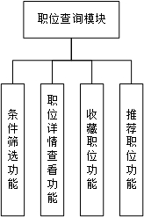 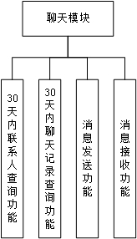 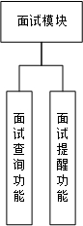

图7 职位查询模块 图8 聊天模块 图9 面试模块

* + 1. 招聘者功能模块设计

1. 个人信息模块

招聘者的个人信息模块登录、注册、修改密码、找回密码、退出登录操作基本同求职者。招聘者注册提交后需要等待管理员的审核，输入用户名密码登录，还需判断注册审核通过才可进入招聘者后台。

1. 个人中心模块

在个人中心模块，招聘者可以更新自己的真实姓名、头像、性别、身份证号、手机号、邮箱、公司信息、在公司中的职位等基本信息，提交表单后将更新数据库相应数据信息。

1. 职位发布模块

在填写了公司信息后，可以选择发布职位。填写职位名称、职位详细描述、职位所属分类、薪资、工作经验要求、学历要求、工作城市、工作地点、技能标签等信息后将插入数据库的职位表，即发布成功。

1. 聊天模块

根据发布职位的技能标签，系统会推荐一些求职者信息，可以选择求职者发起沟通，或者回复求职者发送的消息。同求职者可查看30天内的联系人和聊天记录。当聊天双方都在线是采用WebSocket方式进行聊天，若接收方不在线，则直接将聊天记录插入数据库。

1. 面试模块

在面试模块中，招聘者可以查看自己的所有面试行程，面试完成后，可以通过设置面试状态来修改面试表中的面试状态。

* + 1. 管理者功能模块设计

1. 登录模块

登录同其他用户，输入用户名密码后提交表单后台验证，若存在该用户信息则记录session，登录成功，否则提示错误。点击“注销”按钮，则清除session，退出登录状态。

1. 首页广告管理

在首页广告管理，管理员可以设置求职者首页的图片和指向的职位链接

1. 招聘者管理

查询所有注册待审核的管理者信息。管理员可以通过招聘者的注册审核或者拒绝注册审核并注明拒绝理由。

1. 职位管理

职位管理模块可以查询所有的职位信息，并可以进行修改职位分类、职位信息、删除职位等操作。

1. 反馈管理

反馈管理可以查看所有求职者的反馈留言信息，并进行回复。

* 1. 数据库设计

本系统使用的数据库是MySQL。因为MySQL具有性能卓越、服务稳定，很少出现异常宕机；开放源代码且无版权制约，自主性及使用成本低；历史悠久，用户使用活跃，遇到问题可以寻求帮助；体积小，安装方便，易于维护；支持多种操作系统，提供多种API接口，支持多种开发语言的多条优点。

在计算机技术的应用过程中，数据库技术已得到了很好的发展，其主要应用目的在于对数据资源进行有效的管理，并存储不同种类的大量资源[9]。

* + 1. 项目实体E-R图

本求职招聘系统抽象出来的实体对象共计个，具体有如下10个实体：求职者实体jobSeeker、简历实体resume、招聘者实体recruiter、公司实体company、管理员实体admin、职位分类实体jobClasses、职位实体job、聊天记录实体chat、面试实体interview、反馈实体feedback。实体之间的关系如下图10所示。

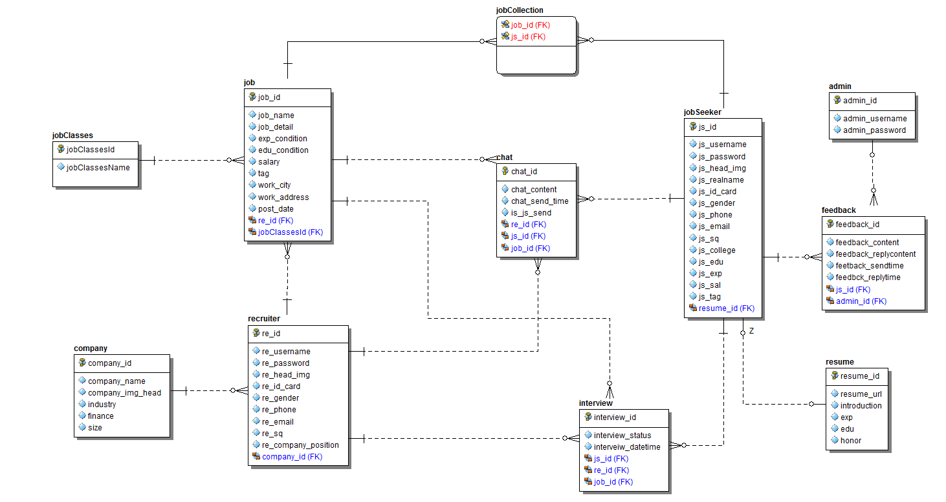

图10 项目E-R图

1. 求职者实体

求职者实体主要记录求职者的用户信息，所包含的属性具体有：用户名、密码、姓名、头像链接、性别、出生日期、手机号码、邮箱、安全码、毕业学校、学历、期望薪资、求职标签。

1. 简历实体

简历实体主要记录求职者的简历信息，所包含的属性具体有：自我介绍、实习经历、工作经历、荣誉奖项、求职者id。

1. 招聘者实体

招聘者实体主要记录招聘者信息，所包含的属性有：用户名、密码、头像链接、姓名、性别、手机、在公司中的职位、公司id。

1. 公司实体

公司实体主要记录公司信息，所包含的属性有：公司名称、公司图标链接、公司所属行业、公司融资阶段、公司规模。

1. 管理员实体

管理员实体主要记录管理员信息，主要包括用户名密码。

1. 职位分类实体

职位分类实体主要记录职位分类信息，主要包括职位分类id和职位分类名。

1. 职位实体

职位实体主要记录招聘者发布的职位信息，所包含的属性有：职位名称、职位详情描述、职位经验要求、职位学历要求、职位薪资、职位技能标签、职位工作城市、职位工作地址、职位发布日期、招聘者id、职位分类id。

1. 聊天记录实体

聊天记录实体主要记录求职者和招聘者之间的沟通记录，所包含的属性有：聊天内容、聊天发送时间、是否求职者发送、求职者id、招聘者id、职位id。

1. 面试实体

面试实体主要记录面试信息，所包含的属性有：求职者id、招聘者id、职位id、面试时间、面试地点、面试状态。

1. 反馈实体

反馈实体主要记录求职者和管理员之间的反馈留言信息，所包含的属性有：求职者id、发送内容、发送时间、管理员id、回复内容、回复时间。

* + 1. 数据库表设计

系统中用到了11张表，其中包括了求职者表、招聘者表、管理员表、简历表、公司表、职位分类表、职位表、聊天记录表、面试表、反馈表、职位收藏表

1. 数据库表汇总

表1 数据库表汇总

|  |  |  |
| --- | --- | --- |
| **名称** | **代码** | **注释** |
| 求职者表 | job_seeker | 记录求职者信息 |
| 招聘者表 | recruiter | 记录招聘者信息 |
| 管理员表 | admin | 记录管理员信息 |
| 简历表 | resume | 记录求职者的简历信息 |
| 公司表 | company | 记录公司信息 |
| 职位分类表 | job_classes | 记录职位分类的信息 |
| 职位表 | job | 记录发布职位的信息 |
| 聊天记录表 | chat | 记录聊天信息 |
| 面试表 | interview | 记录面试信息 |
| 反馈表 | feedback | 记录反馈和回复信息 |
| 职位收藏表 | job_collection | 记录求职者的职位收藏信息 |

1. 求职者表

表2 求职者表

|  |  |  |  |  |
| --- | --- | --- | --- | --- |
| **名称** | **代码** | **外键** | **主键** | **数据类型** |
| 求职者编号 | js_id | 否 | 是 | int(11) |
| 用户名 | js_username | 否 | 否 | varchar(50) |
| 密码 | js_password | 否 | 否 | varchar(50) |
| 头像链接 | js_head_img | 否 | 否 | varchar(255) |
| 真实姓名 | js_realname | 否 | 否 | varchar(50) |
| 性别 | js_gender | 否 | 否 | char(2) |
| 手机号 | js_phone | 否 | 否 | varchar(50) |
| 邮箱 | js_email | 否 | 否 | varchar(50) |
| 安全码 | js_security_code | 否 | 否 | varchar(50) |
| 毕业学校 | js_college | 否 | 否 | varchar(255) |
| 学历 | js_edu | 否 | 否 | tinyint(4) |
| 工作经验 | js_job_exp | 否 | 否 | tinyint(4) |
| 期望薪资 | js_sal | 否 | 否 | tinyint(4) |
| 标签 | js_tag | 否 | 否 | varchar(255) |
| 简历编号 | resume_id | 是 | 否 | int(11) |

1. 招聘者表

表3 招聘者信息表

|  |  |  |  |  |
| --- | --- | --- | --- | --- |
| **名称** | **代码** | **外键** | **主键** | **数据类型** |
| 招聘者编号 | re_id | 否 | 是 | int(11) |
| 用户名 | re_username | 否 | 否 | varchar(50) |
| 密码 | re_passowrd | 否 | 否 | varchar(50) |
| 头像链接 | re_head_img | 否 | 否 | varchar(255) |
| 真实姓名 | re_realname | 否 | 否 | varchar(50) |
| 性别 | re_gender | 否 | 否 | char(2) |
| 手机号 | re_phone | 否 | 否 | varchar(50) |
| 在公司的职位 | re_position | 否 | 否 | varchar(50) |
| 公司编号 | company_id | 是 | 否 | int(11) |

1. 管理员表

表4 管理员信息表

|  |  |  |  |  |
| --- | --- | --- | --- | --- |
| **名称** | **代码** | **外键** | **主键** | **数据类型** |
| 管理员编号 | admin_id | 否 | 是 | int(11) |
| 用户名 | admin_username | 否 | 否 | varchar(50) |
| 密码 | admin_passowrd | 否 | 否 | varchar(50) |

1. 简历表

表5 简历表

|  |  |  |  |  |
| --- | --- | --- | --- | --- |
| **名称** | **代码** | **外键** | **主键** | **数据类型** |
| 简历编号 | resume_id | 否 | 是 | int(11) |
| 自我介绍 | self_introduction | 否 | 否 | varchar(255) |
| 工作经验 | resume_exp | 否 | 否 | varchar(255) |
| 教育经历 | resume_edu | 否 | 否 | varchar(255) |
| 获奖奖项 | honor | 否 | 否 | varchar(255) |

1. 公司表

表6 公司表

|  |  |  |  |  |
| --- | --- | --- | --- | --- |
| **名称** | **代码** | **外键** | **主键** | **数据类型** |
| 公司编号 | company_id | 否 | 是 | int(11) |
| 公司名称 | company_name | 否 | 否 | varchar(255) |
| 公司图标 | company_head_img | 否 | 否 | varchar(255) |
| 所属行业 | industry | 否 | 否 | varchar(50) |
| 融资阶段 | finance | 否 | 否 | tinyint(4) |
| 公司规模 | size | 否 | 否 | tinyint(4) |

1. 职位表

表7 职位信息表

|  |  |  |  |  |
| --- | --- | --- | --- | --- |
| **名称** | **代码** | **外键** | **主键** | **数据类型** |
| 职位编号 | job_id | 否 | 是 | int(11) |
| 职位名称 | job_name | 否 | 否 | varchar(50) |
| 所属职位分类 | job_classes_id | 是 | 否 | int(11) |
| 详细信息 | job_detail | 否 | 否 | text |
| 工作经验要求 | job_exp | 否 | 否 | tinyint(4) |
| 薪资范围 | job_sal | 否 | 否 | tinyint(4) |
| 学历要求 | job_edu | 否 | 否 | tinyint(4) |
| 职位标签 | job_tag | 否 | 否 | varchar(255) |
| 发布者 | recruiterId | 是 | 否 | int(11) |
| 工作城市 | work_city | 否 | 否 | varchar(50) |
| 工作地址 | work_address | 否 | 否 | varchar(255) |

1. 聊天记录表

表8 聊天记录表

|  |  |  |  |  |
| --- | --- | --- | --- | --- |
| **名称** | **代码** | **外键** | **主键** | **数据类型** |
| 聊天编号 | chat_id | 否 | 是 | int(11) |
| 求职者编号 | js_id | 是 | 否 | int(11) |
| 招聘者编号 | re_id | 是 | 否 | int(11) |
| 职位编号 | job_id | 是 | 否 | int(11) |
| 聊天内容 | chat_content | 否 | 否 | text |
| 发送时间 | chat_send_time | 否 | 否 | datetime |
| 是否求职者发送 | is_js_send | 否 | 否 | tinyint(4) |

1. 面试表

表9 面试信息表

|  |  |  |  |  |
| --- | --- | --- | --- | --- |
| **名称** | **代码** | **外键** | **主键** | **数据类型** |
| 面试编号 | interview_id | 否 | 是 | int(11) |
| 求职者编号 | js_id | 是 | 否 | int(11) |
| 招聘者编号 | re_id | 是 | 否 | int(11) |
| 职位编号 | job_id | 是 | 否 | int(11) |
| 面试安排时间 | interview_time | 否 | 否 | datetime |
| 面试状态 | interview_status | 否 | 否 | tinyint(4) |

1. 反馈表

表10 反馈表

|  |  |  |  |  |
| --- | --- | --- | --- | --- |
| **名称** | **代码** | **外键** | **主键** | **数据类型** |
| 反馈编号 | feedback_id | 否 | 是 | int(11) |
| 求职者编号 | js_id | 是 | 否 | int(11) |
| 反馈内容 | feedback_content | 否 | 否 | text |
| 反馈发送时间 | feedback_send_time | 否 | 否 | datetime |
| 管理员编号 | admin_id | 是 | 否 | int(11) |
| 回复时间 | feedback_reply_time | 否 | 否 | datetime |
| 回复内容 | feedback_reply_content | 否 | 否 | text |

1. 职位收藏表

表11 职位收藏表

|  |  |  |  |  |
| --- | --- | --- | --- | --- |
| **名称** | **代码** | **外键** | **主键** | **数据类型** |
| 求职者编号 | js_id | 是 | 否 | int(11) |
| 职位编号 | job_id | 是 | 否 | int(11) |

# 详细设计

* 1. 用户登录操作详细设计

本系统是一个在线求职招聘平台。该系统的使用群体主要分为三类，即求职者、招聘者和管理员。登录之后才可以使用沟通聊天功能。求职者和招聘者注册后可通过输入账号和密码登录，管理员通过分配的账号密码登录。招聘者注册后需要管理员的审核验证通过才能登录，未审核和审核拒绝状态不能登录。不同类型的用户登录后跳转到不同的后台有不同的功能，具体流程如下：

求职者、招聘者、管理员的登录操作流程如下图11所示：

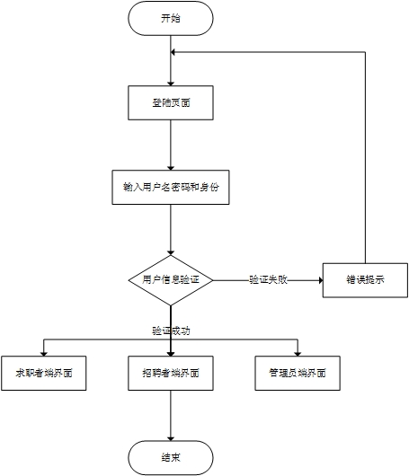

图11 用户登录流程图

* + 1. 求职者登录操作流程

求职者在登录页面输入用户名和密码，选择“求职者”身份，点击登录按钮后，前台JavaScript判断表单输入，若输入有空值则提示“请正确输入用户名和密码”，若不为空，则传入后台，根据求职者用户名和密码查询求职者表中的记录，若返回的求职者信息为空，则返回前台提示“账号或密码错误！”，若存在返回的求职者信息，则校验成功，前台跳转至登录后的首页。

* + 1. 招聘者登录操作流程

招聘者在登录页面输入用户名和密码，选择“招聘者”身份，点击登录按钮后，前台JavaScript判断表单输入，若输入有空值则提示“请正确输入用户名和密码”，若不为空，则传入后台，根据招聘者用户名和密码查询招聘者表中的记录，若返回的求职者信息为空，则返回前台提示“账号或密码错误！”，若存在返回的求职者信息，则判断该求职者的注册审核状态，未审核或审核拒绝则提示“该用户还未审核”或“该用户审核拒绝”，若审核通过，则验证成功，跳转至招聘者的后台。

* + 1. 管理员登录操作流程

管理员在登录页面输入用户名和密码，选择“管理员”身份，点击登录按钮后，前台JavaScript判断表单输入，若输入有空值则提示“请正确输入用户名和密码”，若不为空，则传入后台，根据管理员用户名和密码查询管理员表中的记录，若返回的管理员信息为空，则返回前台提示“账号或密码错误！”，若存在返回的管理员信息，则校验成功，前台跳转至管理员的后台改。

* + 1. 用户登录操作系统具体权限说明

不同用户角色登录后具有的权限功能不同。求职者主要有职位搜索、个人信息管理、简历上传、收藏职位、聊天沟通、查看面试行程、留言反馈功能。招聘者主要有个人信息管理、职位发布、职位管理、聊天沟通、面试安排操作功能。管理员主要有注册审核管理、职位管理、首页广告管理、留言反馈管理等功能。如下图12所示。

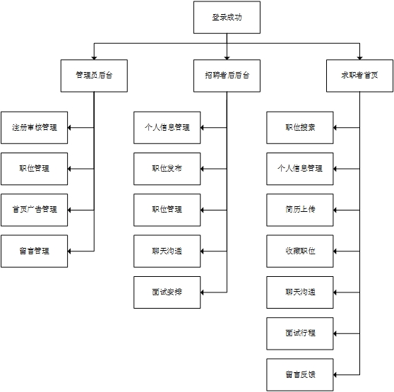

图12 用户使用系统权限流程图

* 1. 用户个人信息管理相关操作

用户登录后可以进入个人中心操作个人信息。个人信息管理主要包括：注册、修改密码、找回密码、个人信息的查看和修改，流程图如下图13所示。

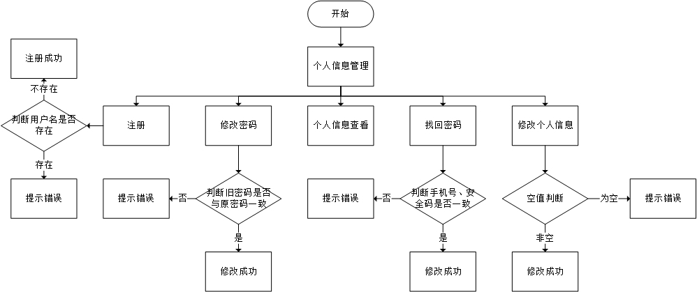

图13 用户个人信息管理流程图

* 1. 用户聊天操作

用户登录后进入聊天页面，进入聊天页面将会加入WebSocket，可接收其他用户发送的消息。当发送消息时，将会判断对方是否也在WebSocket中，若不在线则将数据存入数据库中，否则在线发送消息。流程图如下图14所示。

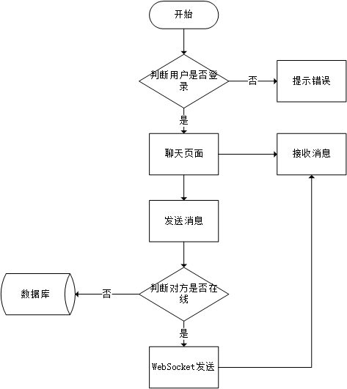

图14 聊天流程图

* 1. 职位搜索相关操作

职位搜索与职位展示是求职招聘系统的关键模块，求职者可通过搜索框进行关键字搜索或者选择某个职位分类进行查询。在搜索页面中，可以增加工作经验、学历要求、薪资要求、融资阶段、公司规模、发布时间等筛选条件重新筛选职位。在显示的职位列表中，求职者点击某个职位查看详细信息或者点击收藏。

* 1. 职位收藏相关操作

当遇到感兴趣的职位时，求职者可以点击收藏按钮进行收藏，收藏后可在个人中心职位收藏处查看收藏的职位。点击取消收藏按钮可以对职位取消收藏。流程图如下图15所示。

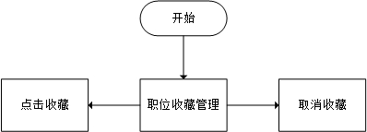

图15 职位收藏流程图

# 系统实现

* 1. 软件开发说明
     1. 核心开发技术介绍

1. SpringBoot

Spring Boot是由Pivotal团队开发的全新的开源开发框架[10], 从诞生初期它就有着明确的目的, 就是简化应用Spring开发项目，SpringBoot的最大特点就是框架整合和自动配置[11]。SpringBoot能够较好地解决项目之间包的版本依赖和稳定性问题。快速且高效，十分有利于微服务项目的开发。这也是选用其搭建系统后台的重要原因。

1. SSM框架

SSM框架是标准的MVC模式，它将整个系统划分为表示层、控制层、服务层、数据访问层四层。其中，Spring MVC负责请求转发和视图管理，Spring实现业务对象管理，Mybatis作为数据对象的持久化引擎。SSM框架降低了开发成本，提高了代码的利用率和拓展性, 非常适用于主流的 Web 应用开发[12]。

1. Bootstrap

Bootstrap框架具有以下重要特性：①一套完整的基础CSS插件; ②丰富的预定义样式表; ③一组基于JQuery的JavaScript插件集; ④一个非常灵活的响应式[13]。

* + 1. 项目技术架构

项目采用了前后端分离的开发模式，在这种开发模式下，前端JavaScrip可以做大部分的数据处理工作，可以有效减少后台服务器的压力；可以快速定位错误，若是浏览器兼容、页面跳转、页面样式等问题可以从前端着手找问题；若数据返回、相应超时等问题可以从后端着手找问题；前后端代码基本实现完全解耦，项目可以进行模块化开发,前端大量的代码以组件的方式得以复用，后端代码的逻辑更加清晰，可以以模块的方式得以复用[14]。

* 1. 操作系统界面和功能实现
     1. 登录登录注册页面

求职者输入用户名密码，选择“求职者”身份登录，招聘者则选择“招聘者”身份登录，未拥有账号的，可以点击注册按钮。填写用户名、密码、真实姓名、身份证号、手机号、邮箱、安全码等信息进行注册，招聘者需要多填所属公司名称、在公司中的职位、公司执照图片信息。如下图16、图17、图18所示。

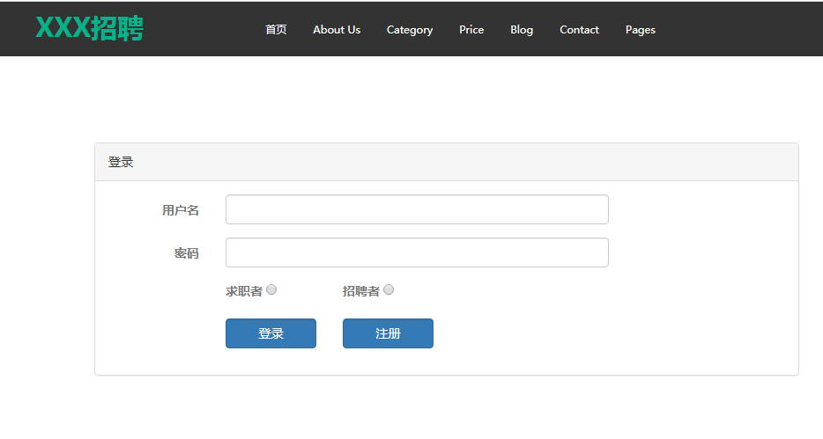

图16 系统登录页面

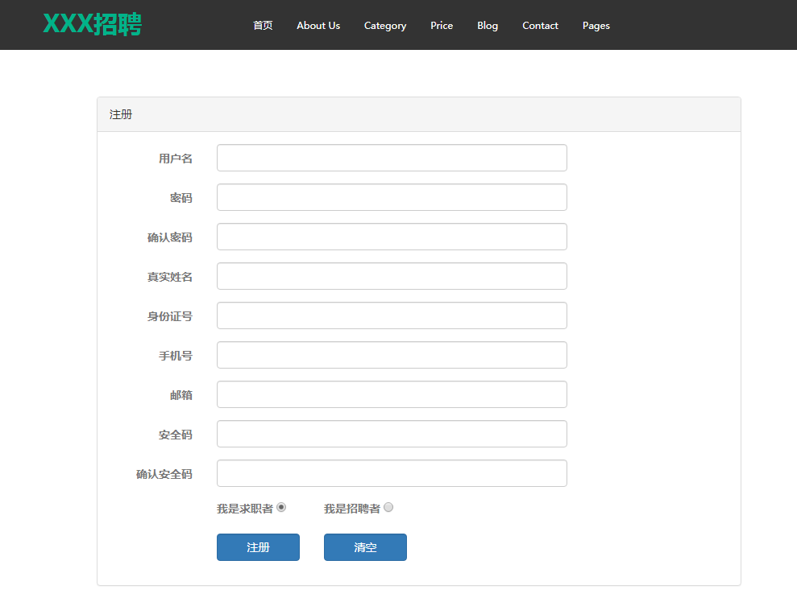

图17 求职者注册页面

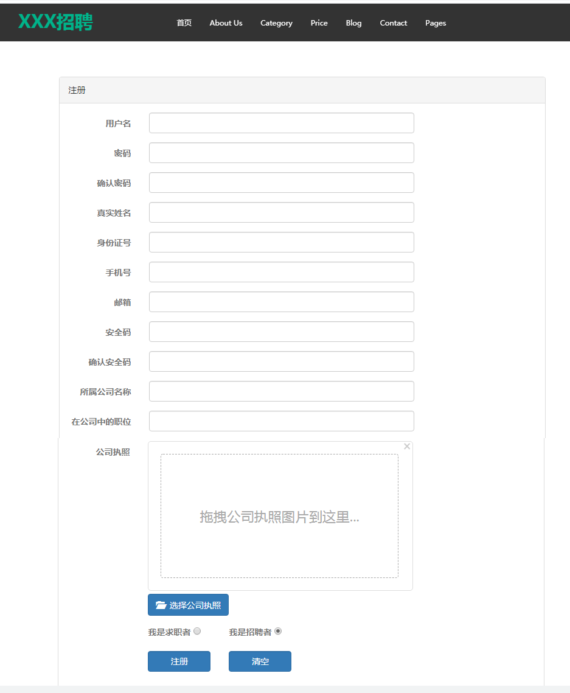

图18 招聘者注册页面

用户输入用户名密码进行登录操作时，前端校验非空后，通过Ajax请求查询后台记录，返回的success字段为true，则根据选择的身份跳转到不同的后台，若返回的success字段为false，则提示用户名或密码错误。

用户注册时，用户名有Ajax监听事件，若用户名已存在则提示更改，提交注册时，校验，会判断表单输入是否为空，密码和确认密码、安全码和确认安全码是否一致，有误则不会提交表单。提交表单后注册成功会直接登录并跳转到相应身份的后台。

* + 1. 系统首页

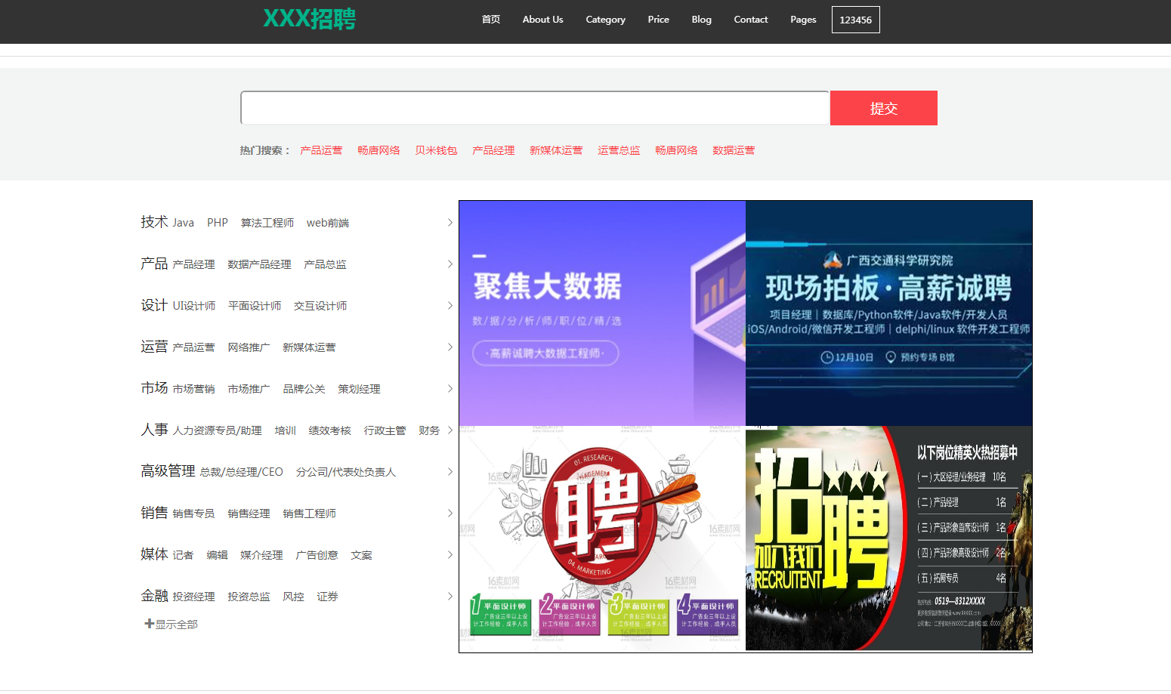

图19 系统首页

在系统首页，如上图19所示，求职者可以通过上方的搜索框对包含指定关键字的职位进行筛选，也可通过搜索框下方的职位分类，筛选指定职位分类的职位，鼠标悬浮在职位总分类栏上可显示相应的子分类，点击“显示全部”，可以展示全部的分类栏，如下图20所示。提交关键字搜索或点击职位分类，将跳转至职位搜索页面。职位分类栏右边是带图片的职位广告栏，点击图片可以跳转入该职位的职位详情页面。

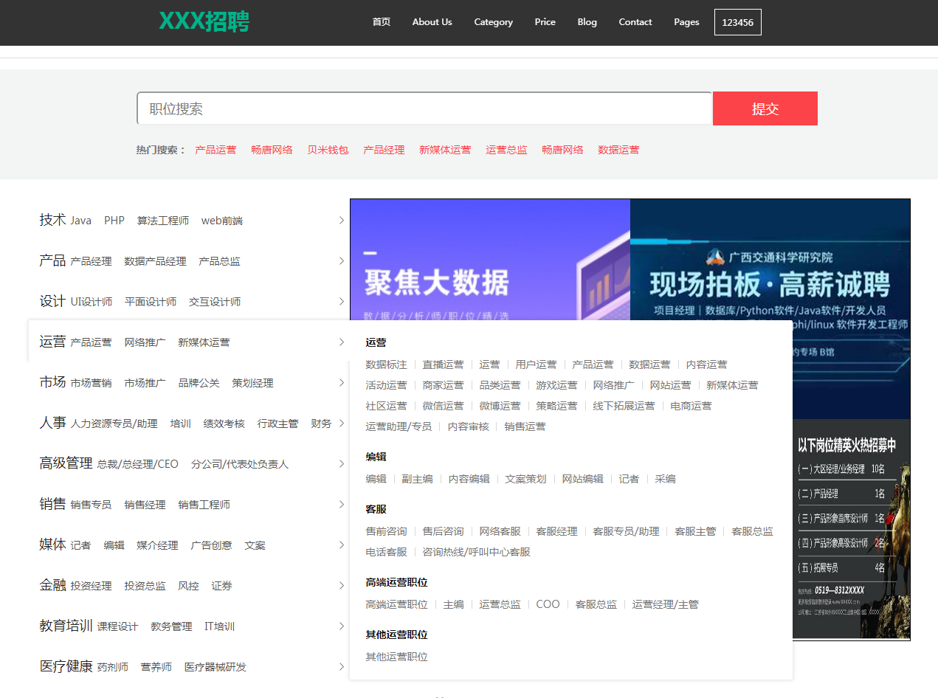

图20 职位分类展示

登录后的求职者可以通过右上方导航栏处进行进入个人中心、修改密码、注销等操作，如下图21所示。

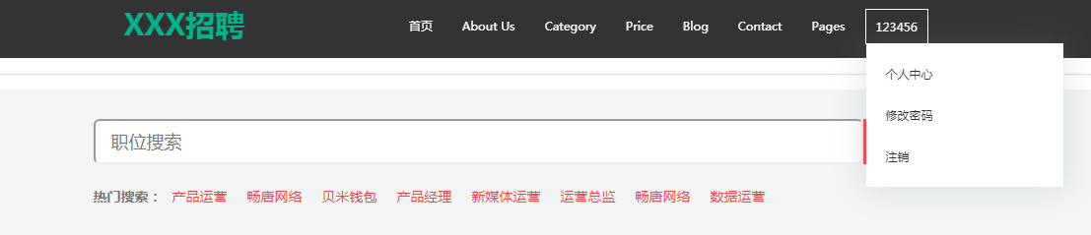

图21 求职者导航栏

* + 1. 求职者个人中心页面

个人中心的主要操作有：查看个人信息及简历、查看收藏职位、修改密码、推荐职位。点击个人信息及简历可查看并编辑个人信息、求职状态、自我评价、教育经历、工作经历、荣誉证书如下图22所示。

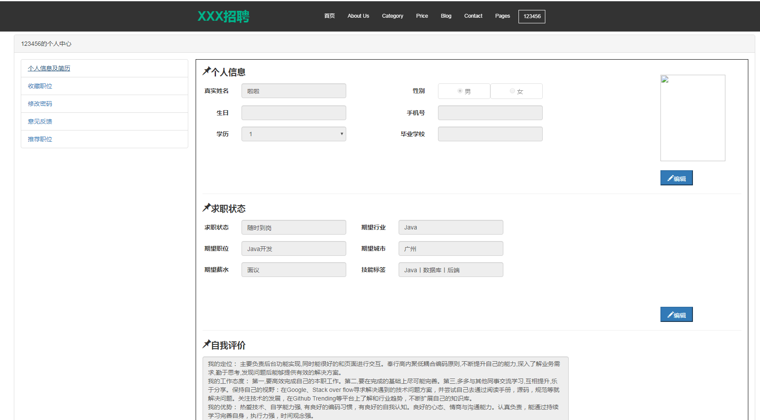

图22 个人中心页面

点击收藏职位，可以查看所有点过收藏的职位。可以点击职位进入该职位的详情，也可以进行取消收藏操作，如下图23所示

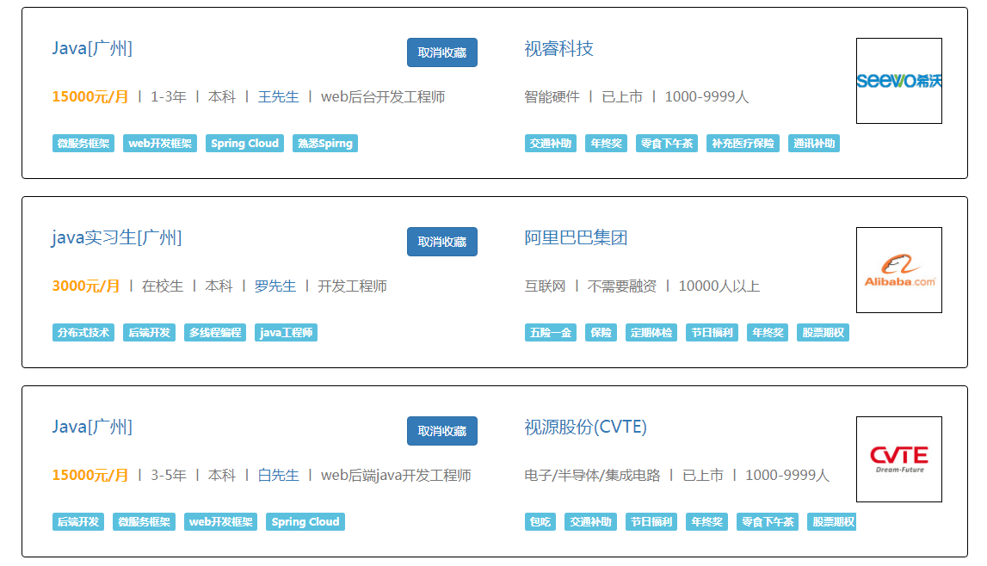

图23 个人中心收藏职位列表

点击修改密码后，输入旧密码、新密码、确认新密码，如下图24所示，输入完毕后，将提交表单验证，若旧密码正确则修改密码成功

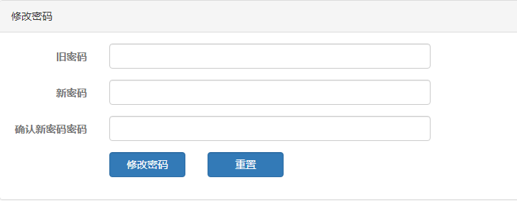

图24 个人中心修改密码

点击意见反馈，可以在文本框内输入系统的问题，提交后将留言给管理员。

在完善个人信息及简历的内容后，点击推荐职位，系统将会根据期望城市、期望薪资、技能标签等条件推荐职位，选择推荐职位列表中的一个可以进入职位详情。

* + 1. 职位搜索页面

通过关键字搜索或者点击某个职位分类，进入职位搜索页面，如下图25所示。

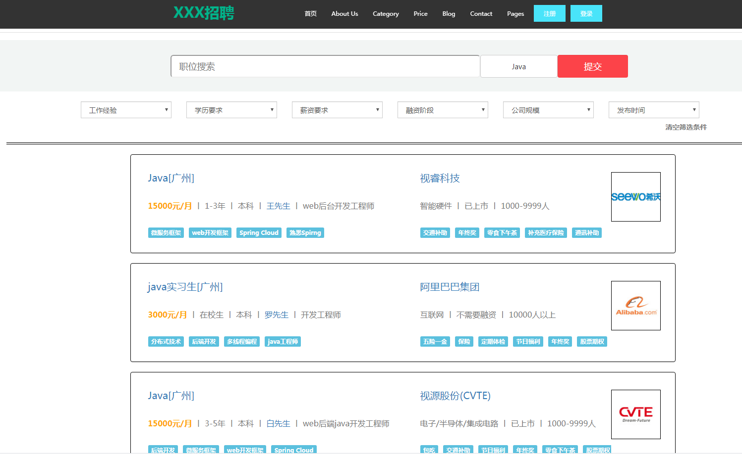

图25 职位搜索页面

在搜索页面可以选择修改关键字、职位分类、工作经验、学历要求、薪资要求、融资阶段、公司规模、发布时间等筛选条件重新筛选职位，如下图 。

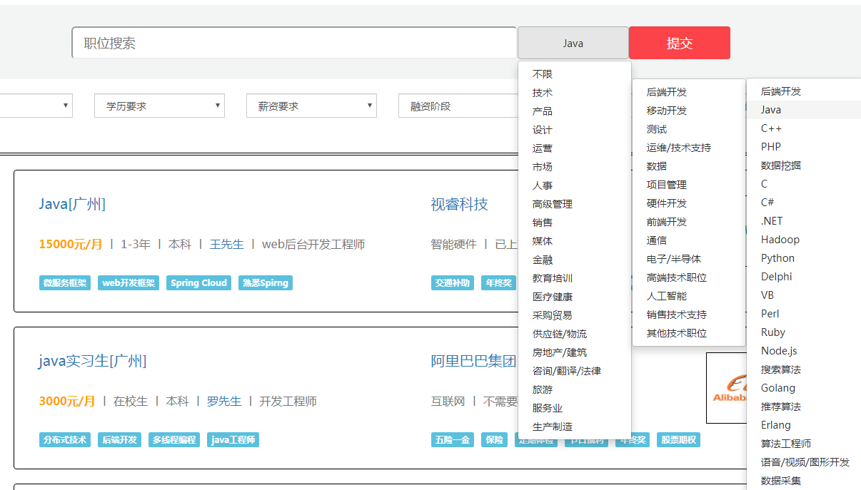

图26 搜索页面职位分类

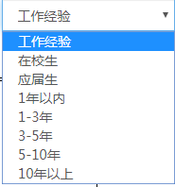 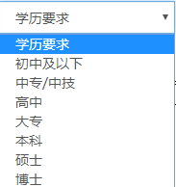 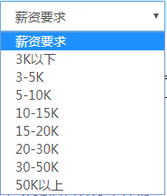 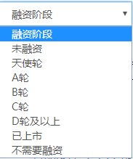

图27 工作经验筛选 图28 学历要求筛选 图29 薪资要求筛选 图30 融资阶段筛选

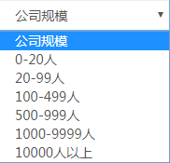 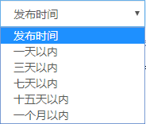

图31 公司规模筛选 图 32发布时间筛选

* + 1. 职位详情页面

在职位列表点击某个职位可以进入该职位的详细页面，如下图33所示。主要信息包括：职位名称、职位薪资、职位工作城市、职位经验要求、职位学历要求、职位公司名称、公司福利、招聘者信息、职位详细描述、公司介绍、职位工作地点等。点击上方“立即沟通”按钮，求职者可以发起该职位的沟通聊天。点击“感兴趣”按钮，可以收藏该职位，点击“举报”按钮，可以举报该职位。

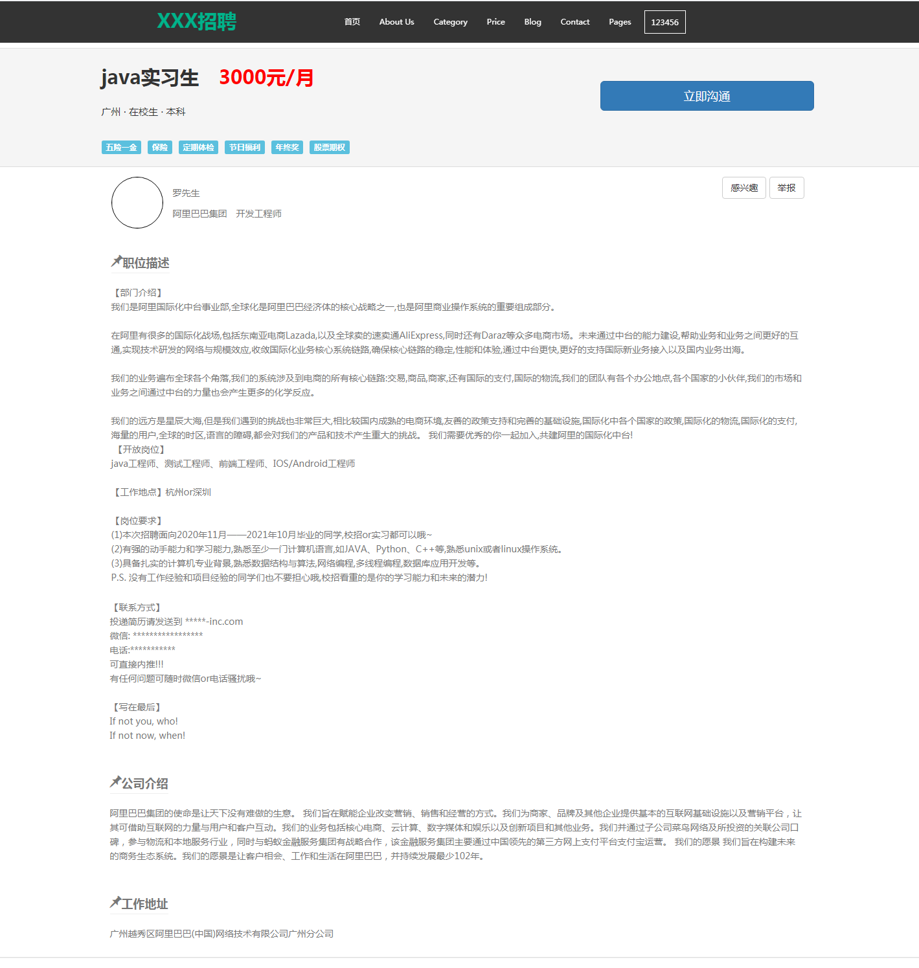

图33 职位详情页面

* + 1. 沟通聊天页面

当登录后的求职者在职位详情页面点击“立即沟通”或者在个人中心查看消息记录，即可进入沟通聊天页面，如下图34所示。

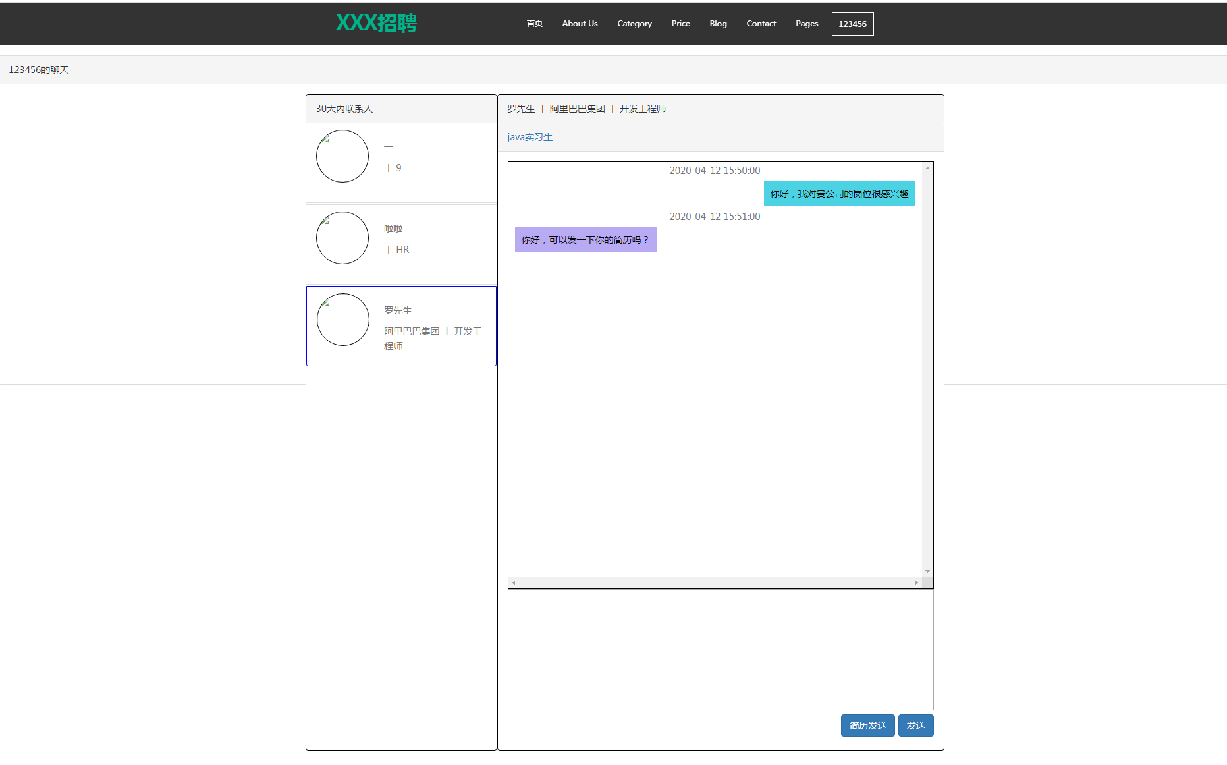

图34 沟通聊天页面

进入沟通聊天页面，左侧将会显示近30天的沟通联系人，选择一个联系人可以查看聊天记录和发送信息，在简历完善的情况下点击下方的简历发送，可将简历信息发送给招聘者。

# 结语

由于社会的发展，本文针对人们跳槽日趋频繁和企业对人才的需求日益增大的现状展开研究工作，综合运用软件工程知识，对网络求职招聘系统进行设计与实现，提供了职位查询、职位沟通、职位投递、面试安排等主要基本功能。

本文首先介绍了系统研发的目的及意义，并通过分析了国内外对网络招聘的研究现状，提出了本文研究的主要内容以及所用技术，介绍了求职招聘信息管理系统的生命周期。本系统采用的前后端分离的开发模式，前端采用Bootstrap框架，后端采用SpringBoot+SSM框架，由于JSP页面的兼容性不好且没有很好的做到前后端分离的原因，本项目采用了Thymeleaf模板和纯HTML页面，这些都是时下较为前沿的技术。

前端的Bootstrap框架，具有自带CSS样式的按钮、标签等组件，能使界面更为美观，具有12格栅栏使得页面布局更为整齐，并且可以根据使用设备的不同，显示不同的样式布局。前端主要通过AJAX获取数据实现局部刷新和Thymeleaf模板遍历、获取后

台返回的数据。

后端利用Intellij IDEA的Spring初始化工具，勾选项目需要用到的功能，即可快速的搭建SpringBoot框架。之前学习的《Java应用技术》课程也有学习、研究过怎么搭建Spirng+SpringMVC+Mybatis框架，所以使用的时候比较有经验。聊天页面采用了WebSocket技术，虽然没有开发经验，但在网上找了几篇技术博客学习后也开始着手运用。

虽然本求职招聘系统能基本满足用户的需求，但仍然存在许多不足，许多功能和逻辑不够完善，某些功能还来不及实现。希望自己能够总结本次设计开发中遇到的问题，日后遇到同样的问题能高效快速解决。除此之外，希望自己能够多多学习、运用当下先进的技术，为自己积累沉淀，相信未来自己会一点一点进步，开发技术也会越来越成熟。

参　考　文　献

1. 戴仁兴.企业网络招聘有效性的影响因素研究[J].全国流通经济,2019(30):82-84.
2. 黄中毓. 招聘系统的设计与实现[D].西南交通大学,2019.
3. 许芹.社交网络招聘有效性的影响因素及其对策分析[J].中国管理信息化,2018,21(18):94-95.
4. 张旭东. 企业人才招聘系统的设计与实现[D].大连理工大学,2016.
5. 上海艾瑞市场咨询有限公司.2019年中国网络招聘行业发展报告简版[R].2019.
6. 王雪婷.浅析网络招聘的利弊与对策[J].全国流通经济,2017(27):43-44.
7. 吕宇琛.SpringBoot框架在web应用开发中的探讨[J].科技创新导报,2018,15(08):168+173.
8. 胡思康. 软件工程基础(第2版) [M]. 北京: 清华大学出版社，2012.
9. 侯晓凌,冯丽露,曲霄红.计算机软件数据库设计的重要作用及原则[J].电子技术与软件工程,2020(02):186-187.
10. 王永和,张劲松,邓安明,等. Spring Boot研究和应用[J]. 信息通信,2016,(10):91-94.张峰.应用SpringBoot改变web应用开发模式[J].科技创新与应用,2017,(23):193-194.
11. 朱运乔.基于SpringBoot+SSM框架的Web应用系统搭建与实现[J].电脑编程技巧与维护,2019(10):23-25.
12. 邹红霆.基于SSM框架的Web系统研究与应用[J].湖南理工学院学报(自然科学版),2017,30(01):39-43.
13. 舒后,熊一帆,葛雪娇.基于Bootstrap框架的响应式网页设计与实现[J].北京印刷学院学报,2016,24(02):47-52.
14. 王建,罗政,张希,张梦琪,张科,马文成.Web项目前后端分离的设计与实现[J].软件工程,2020,23(04):22-24.

致　　　　谢